

ALCALDIA MUNICIPAL
DE USULUTÁN
ÁREA ADMINISTRATIVA Y PLANTEL DE MANTENIMIENTO MUNICIPAL
“PROGRAMA DE GESTIÓN DE PREVENCIÓN DE RIESGOS OCUPACIONALES DE LA ALCALDÍA MUNICIPAL DE USULUTÁN
AÑO 2019”.
APROBACIÓN Y VIGENCIA
El Concejo Municipal Plural del Municipio de Usulután, presidido por el Sr. Alcalde José Mauricio Zelaya, en cumplimiento con lo establecido en el Artículo ocho de la Ley General de Prevención de Riesgos en los Lugares de Trabajo relacionado con la formulación del Programa de Gestión de Prevención de Riesgos Ocupacionales por parte del empleador, APRUEBA Y AUTORIZA, el siguiente Programa de Gestión de Prevención de Riesgos Ocupacionales de la Alcaldía Municipal de Usulután, Departamento de Usulután.
Por lo tanto, el presente Programa de Gestión de Prevención de Riesgos Ocupacionales de la Alcaldía Municipal de Usulután, Departamento de Usulután para el Área Administrativa y el Plantel de Mantenimiento entrará en vigencia a partir de junio de 2019 hasta junio de 2021.
Elabora:
__________________________________ _____________________________
Lic. Oscar Armando Ramírez Serrano Licda. Ana Ester Rodríguez Rodríguez
Comité de Salud y Seguridad Ocupacional Jefe de Planificación y D. Institucional

Revisa:
__________________________________ _____________________________
Lic. Francisco Emerson Rodríguez Torres Daniel González
Primer Regidor Propietario Gerente General

Autorizado mediante Acuerdo Municipal N°: _________________________

___________________________________
Lic. Héctor Antonio Quintanilla Roldán
Secretario Municipal

___________________________________
Sr. José Mauricio Zelaya
Alcalde Municipal 2018-2021
CONTENIDO
INTRODUCCION 3
OBJETIVOS 5
MARCO LEGAL 6
IMPLEMENTACIÓN 6

INTRODUCCION

Actualmente, la Ley General de Prevención de Riesgos en los Lugares de Trabajo y sus Reglamentos, establecen la implementación de un Programa de Gestión de Prevención de Riesgos Ocupacionales y les confiere funciones específicas a los Comités de Seguridad y Salud Ocupacional.
El Programa de Gestión de Prevención de Riesgos Ocupacionales de la Alcaldía Municipal de Usulután es el instrumento base para la administración ordenada y efectiva de los esfuerzos institucionales en materia de prevención de riesgos; con la finalidad de identificar, evaluar, controlar, dar seguimiento y prevenir la posibilidad de ocurrencia de un accidente laboral, así como el consecuente ahorro en materia de costos provocado por los mismos y la mejora de productividad al crear una conciencia preventiva en el personal de la municipalidad de Usulután.

Además, establece la participación de todos los empleados y jefaturas para el desarrollo de la misma, desde los niveles operativos hasta las máximas autoridades de la Institución manteniendo el principio de Mejora Continua en el sistema de gestión.
Con el fin de eliminar o minimizar la ocurrencia de accidentes o daños en las instalaciones de la municipalidad de Usulután, al desempeñar las labores diarias que están basadas en el valor del recurso humano de la institución; la calidad humana del mismo, hace que su bienestar sea la principal prioridad del Gobierno Municipal de Usulután.

El éxito del Programa dependerá del compromiso que todas las personas que laboran en la Municipalidad, el Comité, la Gerencia y el apoyo institucional del Concejo Municipal Plural, que adopten con la prevención e identificación de riesgos ocupacionales; lo anterior implica la colaboración y adopción de una cultura preventiva que minimice la probabilidad de que ocurra una enfermedad profesional y erradicar los accidentes de trabajo.

Según el artículo 8 de la Ley General de Prevención de Riesgos, el Programa contará de los siguientes elementos básicos:

- Mecanismos de evaluación periódica del Programa de Gestión de Prevención de Riesgos Ocupacionales.

- Identificación, evaluación, control y seguimiento permanente de los riesgos ocupacionales, determinando los puestos de trabajo que representan riesgos para la salud de los trabajadores y trabajadoras, actuando en su eliminación y adaptación de las condiciones de trabajo, debiendo hacer especial énfasis en la protección de la salud reproductiva, principalmente durante el embarazo, el post-parto y la lactancia.

- Registro actualizado de accidentes, enfermedades profesionales y sucesos peligrosos, a fin de investigar si éstos están vinculados con el desempeño del trabajo y tomar las correspondientes medidas preventivas.

- Diseño e implementación de su propio plan de emergencia y evacuación.

- Entrenamiento de manera teórica y práctica, en forma inductora y permanente a los trabajadores y trabajadoras sobre sus competencias, técnicas y riesgos específicos de su puesto de trabajo, así como sobre los riesgos ocupacionales generales del centro de trabajo, que le puedan afectar.

- Establecimiento del programa de exámenes médicos y atención de primeros auxilios en el lugar de trabajo

- Establecimiento de programas complementarios sobre consumo de alcohol y drogas, prevención de infecciones de transmisión sexual, VIH/SIDA, salud mental y salud reproductiva.

- Planificación de las actividades y reuniones de los Comité de Seguridad y Salud Ocupacional. En dicha planificación deberá tomarse en cuenta las condiciones del centro de trabajo, roles tradicionales de hombres y mujeres y responsabilidades familiares con el objetivo de garantizar la participación equitativa de trabajadores y trabajadoras en dichos comités, debiendo adoptar las medidas apropiadas para el logro de este fin.

- Formulación de un programa de difusión y promoción de las actividades preventivas en los lugares de trabajo. Los instructivos o señales de prevención que se adopten en la empresa se colocarán en lugares visibles para los trabajadores y trabajadoras, y deberán ser comprensibles.

- Formulación de programas preventivos, y de sensibilización sobre violencia hacia las mujeres, acoso sexual y demás riesgos psicosociales.

OBJETIVOS
OBJETIVO GENERAL:
Formular el Programa de Gestión de Prevención de Riesgos Ocupacionales de la Alcaldía Municipal de Usulután, Departamento de Usulután, diseñar su proceso de implementación por parte de representantes patronales y miembros del Comité para mantener un lugar de trabajo libre de accidentes y riesgos profesionales; y evaluar la implementación efectiva del referido instrumento en cumplimento a lo establecido en la Ley General de Prevención de Riesgos en los Lugares de Trabajo.

OBJETIVOS ESPECIFICOS:
- Identificar los riesgos ocupacionales de la Alcaldía Municipal de Usulután, por parte de los miembros del Comité.

- Prevenir los accidentes de trabajo, evitar las enfermedades profesionales e investigar los sucesos peligrosos en las oficinas Administrativas de la Alcaldía Municipal de Usulután

- Cumplir con la normativa vigente en materia de prevención de riesgos en El Salvador.

- Evaluar la implementación efectiva de las líneas sobre seguridad y salud ocupacional contenidas en este Programa.

- Incidir en una nueva cultura de sensibilización organizacional en los miembros del entorno a la prevención de riegos ocupacionales, a través de la difusión y promoción del programa.

MARCO LEGAL
LEY GENERAL DE PREVENCION DE RIESGOS EN LOS LUGARES DE TRABAJO
CAPITULO I Organización De La Seguridad y Salud Ocupacional.
Art. 8.- Será responsabilidad del empleador formular y ejecutar el Programa de Gestión de Prevención de Riesgos Ocupacionales de su empresa, de acuerdo a su actividad y asignar los recursos necesarios para su ejecución. Dicho programa debe ser actualizado cada año y tenerse a disposición del Ministerio de Trabajo y Previsión Social.

- Artículos 50 y 144 de la Constitución de la República de El Salvador.
- Convenio 155 de la Organización Internacional del Trabajo.
- Protocolo del Convenio 155 de la Organización Internacional de Trabajo.
- Código de Trabajo.
- Código de Salud.
- Ley General de Prevención de Riesgos en los Lugares de Trabajo.
- Ley de Organización y Funciones del Sector Trabajo y Previsión Social.
- Ley Especial Integral para una Vida Libre de Violencia para las Mujeres.
- Ley de Igualdad, Equidad y Erradicación de la Discriminación contra las Mujeres
- Reglamento de Gestión de la Prevención de Riesgos en los lugares de Trabajo.
- Reglamento General de Prevención de Riesgos en los lugares de Trabajo.

IMPLEMENTACIÓN
Los ejecutores del Programa de Gestión de Prevención de Riesgos Ocupacionales, con apoyo de los Delegados de Prevención, miembros del Comité y personal de la Municipalidad, implementarán este a partir del segundo trimestre del año 2019.

Para dar cumplimiento a lo establecido en el artículo 37 del Reglamento, el ejecutor del programa se auxiliará del apoyo del Comité para la promoción del presente Programa entre el personal que trabaje en la Municipalidad de Usulután. La forma de efectuar la divulgación será determinada por el comité se dejará constancia de su realización.

Es responsabilidad del Ejecutor del Programa gestionar el cumplimento y responder por escrito al Comité sobre cada uno de los hallazgos que le reporten para mantener un lugar de trabajo libre de riesgos ocupacionales y cumplir con la legislación vigente.

EQUIPO ENCARGADO
Según la Ley General de Prevención de Riesgos en los Lugares de Trabajo; los encargados de la Gestión de la Prevención de Riesgos en la Alcaldía Municipal de Usulután son: los Delegados de Prevención, quienes no pueden ser transferir sus responsabilidades a otras personas; razón por la cual se deberá capacitar en las temáticas adicionales establecidas en la Ley y sus Reglamentos.
El Concejo Municipal de Usulután, por medio de la Gerencia General quien debe estar comprometida en ser parte activa de las labores de prevención y proporcionará el soporte a que las mismas se ejecuten de acuerdo a las recomendaciones que los Delegados de Prevención y miembros del Comité realicen para beneficio del personal y de la Institución.

El Comité de Seguridad y Salud Ocupacional del Área Administrativa de la Alcaldía Municipal de Usulután, está compuesto para el periodo 2019 al 2020 por el personal siguiente:

Lic. Vidal Solórzano Ticas Presidente
Licda. Blanca Rosa Martínez Solano Secretaria
Juan José Garay Vocal
Juan Carlos Aguilar López Vocal
Sr. Sebastián Ramos Parada Vocal
Tec. Wilver Adaías Hernández Cristales Vocal
Licda. Kenny Lorely Elizabeth Leiva Vocal
Lic. Oscar Armando Ramírez Serrano Vocal
Sr. Josseé María Vides Ortiz Vocal
Pedro Juan Martínez Vocal

El Comité de Seguridad y Salud Ocupacional del Plantel de Mantenimiento de la Alcaldía Municipal de Usulután, está compuesto para el periodo 2019 al 2020 por el personal siguiente:

Francisco Antonio Coreas Presidente
Santos Reyes Cerna Secretario
Luis Alberto Molina Vocal
Alfredo Benítez Vocal
Mario Norbelt Portillo Vocal
Rigoberto Villatoro Vocal
Ismael Alberto Campos Vocal
Ricardo Alonso García Vocal

ALCANCE
El alcance del presente Programa será ejecutado en las instalaciones de la Alcaldía Municipal de Usulután, Departamento de Usulután y en el Área de Mantenimiento y se aplicará a todo el personal que labora en la municipalidad, y está aprobado por el Concejo Municipal Plural quienes velarán por su cumplimiento, teniendo una vigencia indefinida con revisiones fijas anuales y revisiones especiales cuando la necesidad de las situaciones así lo amerite.

ALCALDÍA MUNICIPAL DE USULUTÁN
Dirección: Calle Grimaldi #3, frente al Parque Raúl Francisco Munguía
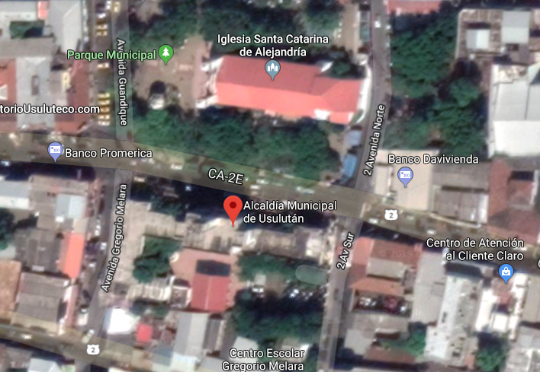

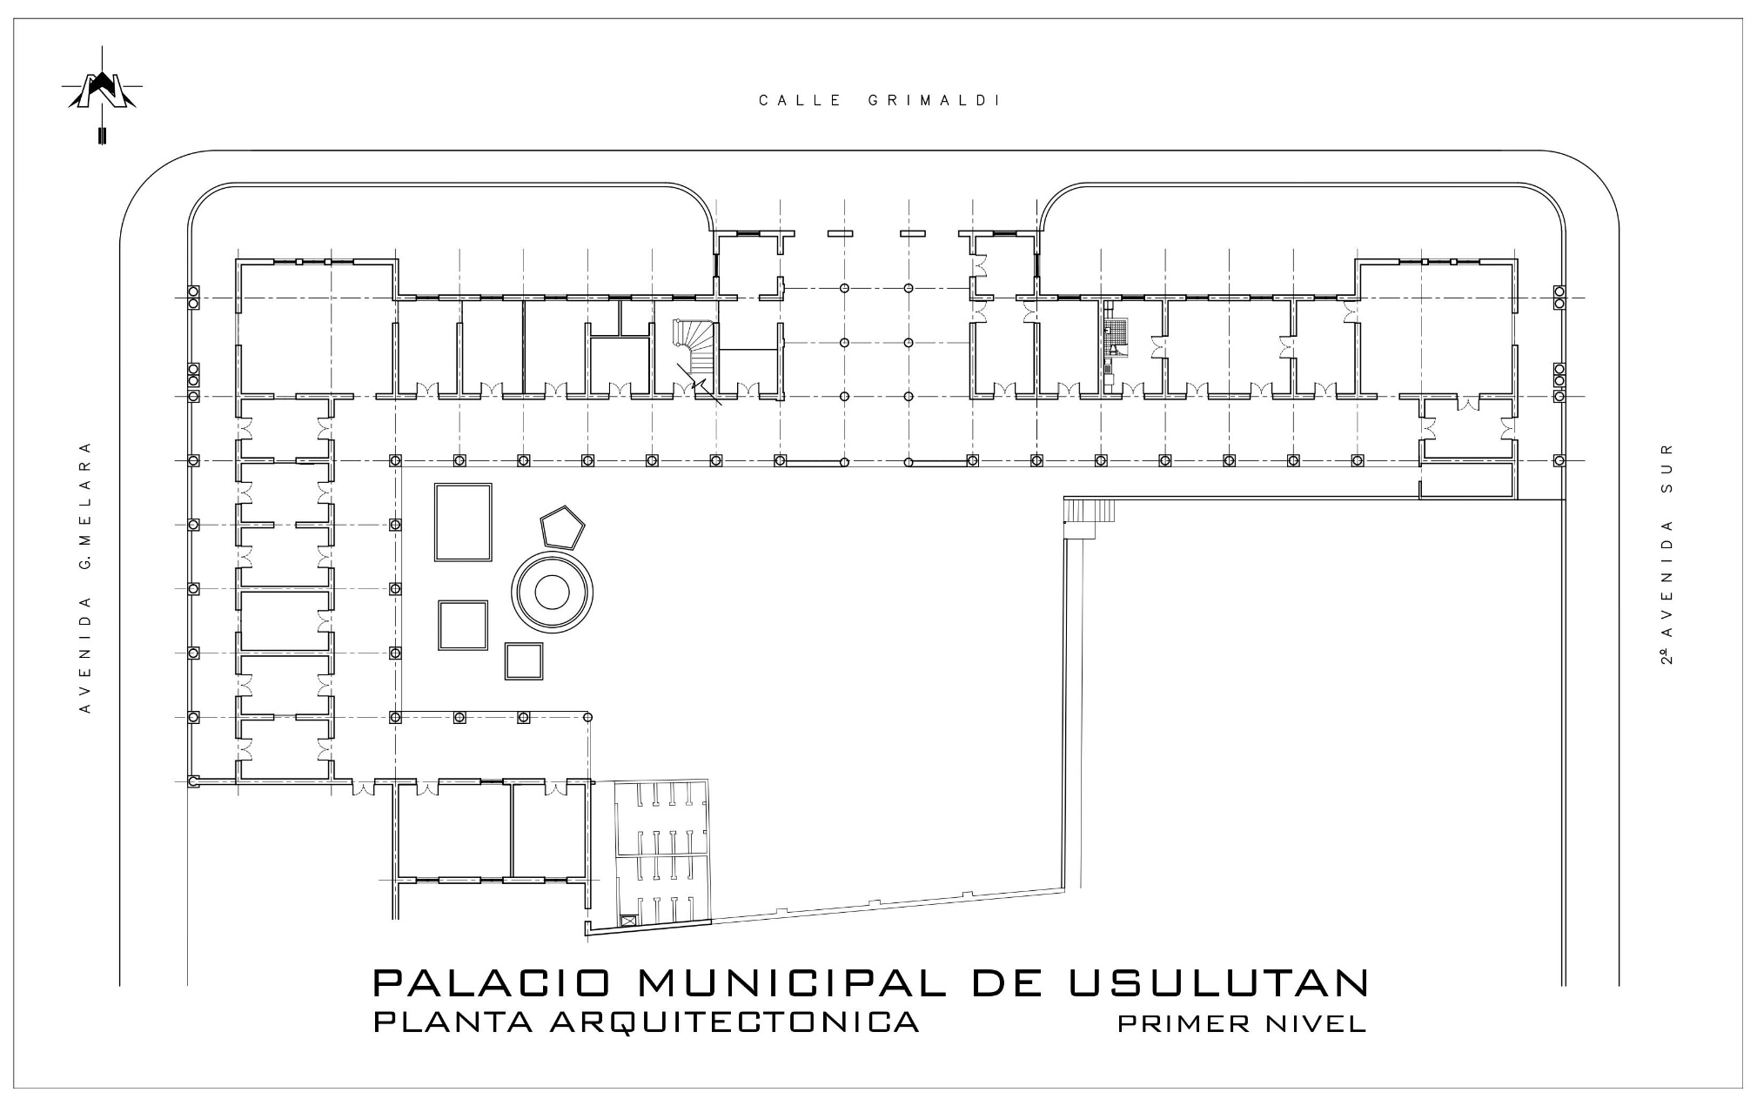
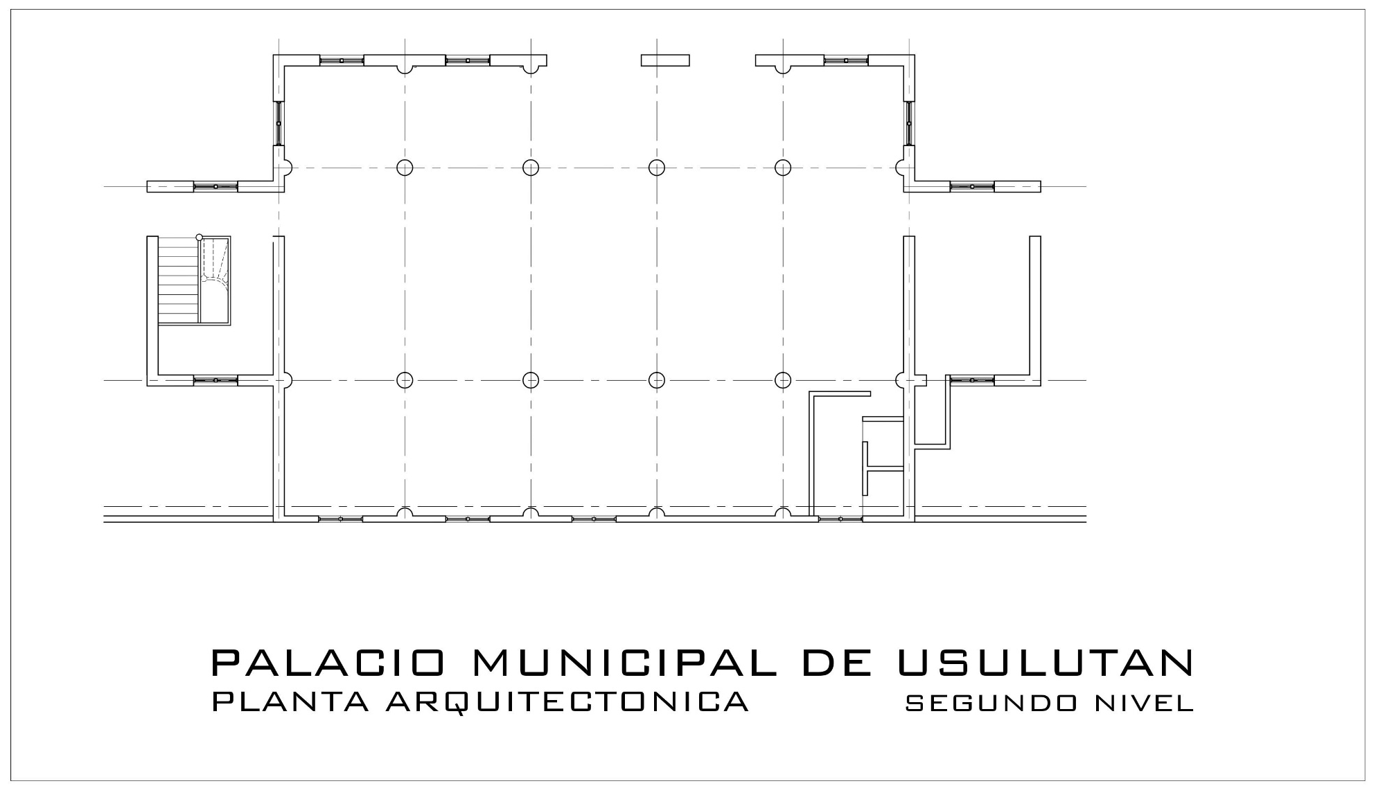

PLANTEL ÁREA DE MANTENIMIENTO DE LA MUNICIPALIDAD DE USULUTÁN
Usulután 4a Avenida Norte, Costado Poniente De 6a Brigada
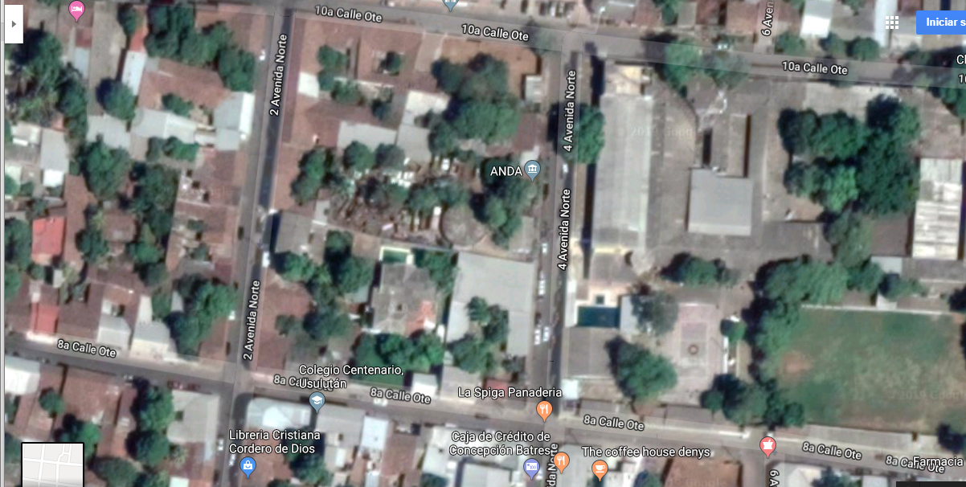
PLANTEL ÁREA
DE MANTENIMIENTO

PLANTEL ÁREA DE MANTENIMIENTO DE LA MUNICIPALIDAD DE USULUTÁN

